C/C++下调用matlab函数操作说明

1. matlab的安装

连接：http://pan.baidu.com/s/1qXuF7aO

一定要安装32位版本的matlab（在目录下bin文件夹中有两个文件夹，选择win32文件夹下的setup进行安装）

1. matlab mex编译器配置

安装完matlab之后，需要设定对应的c++编译器才能编译.m文件生成可供c++调用的库文件。打开matlab，在命令行输入：mex -setup，选择已安装的vc编译器

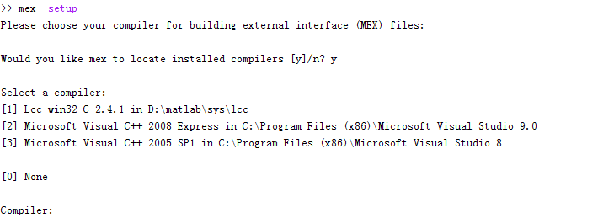

我的matlab版本是R2010b，选择的是[2] Microsoft Visual C++ 2008 Express，然后一直选择y直到看到Done

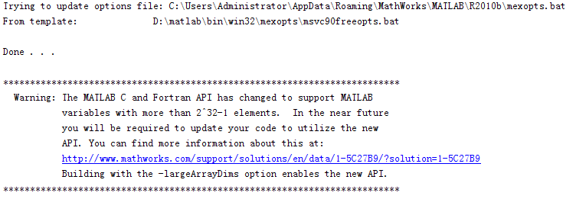

然后继续在命令行中输入：mbuild -setup ，按照上述类似的方式设置编译器

假设存在一个Add.m的文件需要编译成库文件，

Add.m文件

function C=Add(A,B)

C=A+B;

end

使用命令编译：mcc -W cpplib:libAdd -T link:lib Add.m

成功编译会在Add.m的路径下生成一些文件：

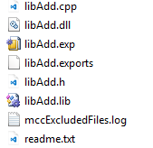

如果出现错误，可能是编译器配置错误，依次输入一下两行命令查看配置文件：

>> cd(prefdir)

>> edit compopts.bat

set VSINSTALLDIR= 这里如果是空值，需要将电脑中安装的VC路径写到这里



1. 创建c++程序调用matlab函数

将前面生成的libAdd.dll"、"libAdd.h"和"libAdd.lib"三个文件拷贝到新建的vc工程中，并配置工程属性，添加matlab安装目录下extern中include文件夹，我的是D:\matlab\extern\include

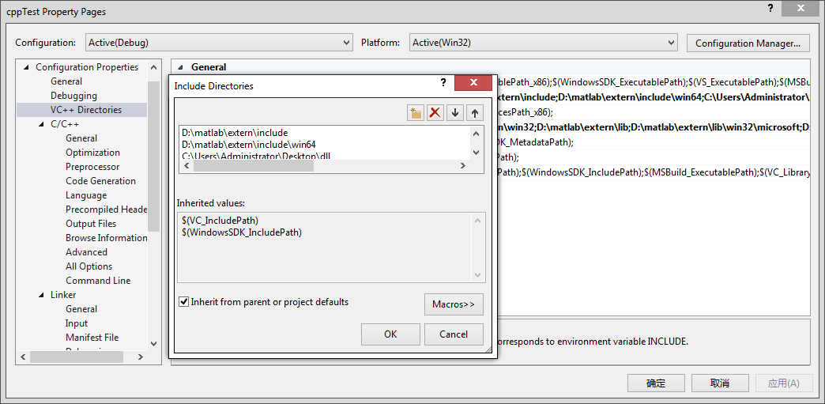

然后配置库目录：

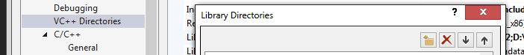

添加D:\matlab\extern\lib\win32\microsoft这里需要注意的是，该路径下有" mclmcrrt.lib"文件，是我们需要的。

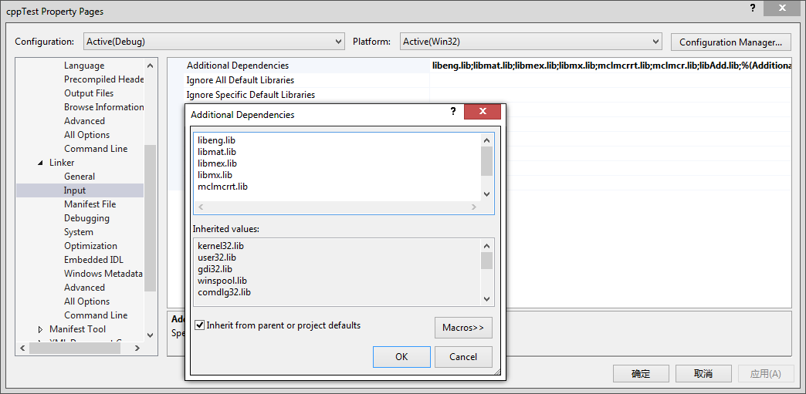

最后配置link连接器，添加：

libeng.lib

libmat.lib

libmex.lib

libmx.lib

mclmcrrt.lib

mclmcr.lib

libAdd.lib（最后这一个是Add.m生成的）



下面的c++程序实现调用

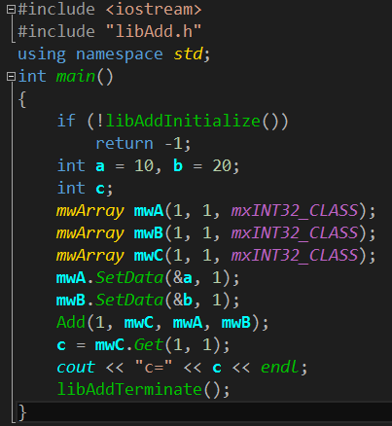

结果：

